ЛАБОРАТОРНА РОБОТА 1
Тема. Подання інформації в мережі Інтернет
Мета: розібратися в основних етапах створення власної Web-сторінки.

Хід роботи
- Відкрити вікно браузера Microsoft Internet Explorer.
- Використавши команди браузера «Справка –> О программе», визначити версію браузера.
- Налагодити інтерфейс браузера. Для цього можливо використовувати контекстне меню рядка меню або панелі інструментів браузера та команду «Настройка» контекстного меню. Виконання даної команди призводить до появи вікна настройки панелі інструментів браузера.
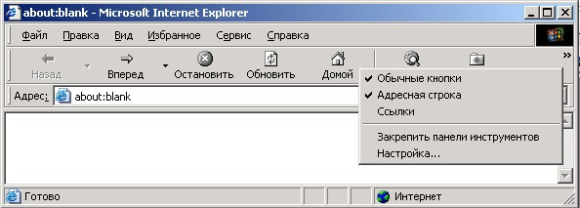
Рис. 1. Основні компоненти інтерфейсу браузера Microsoft
Internet Explorer
Рис. 1
.1
Адресний
рядок
Ряд
ок стану
Рядок заг
о
ловка
Рядок меню
Панель і
н
струментів
Контекстне меню
Робоча зона
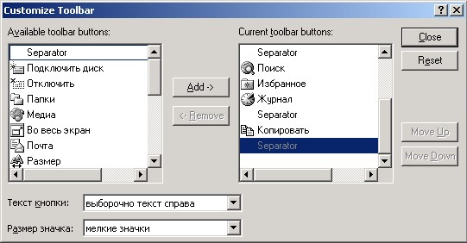
Рис. 1.2. Вікно настройки панелі інструментів браузера
- Використавши команди «Сервис –> Свойства обозревателя» відкрити вікно «Свойства обозревателя». Перейти на вкладку «Подключения». За допомогою технічного персоналу встановити з’єднання браузера з мережею Інтернет.
- Відвідати Web-сайти Кабінету Міністрів України (http://www.kmu.ua), Верховної Ради України (http://www.rada. gov.ua), пошукових систем Мeta (http://www.meta.ua) та Google (http://www.google.com.ua). Для цього слід ввести в адресному рядку відповідну адресу. Зазначимо, що вводити http:// необов’язково.
- За допомогою команди «Файл»–>«Создать» –> «Окно» створити нове вікно браузера та відкрити в ньому сайт Конституційного суду України (http://www.ccu.gov.ua/).
- Ознайомитись з можливостями команди «Вид» –> «Кодировка». Після цього встановити автоматичний вибір браузером кодування Web-сторінки.
- Ознайомитись з можливостями команди «Вид» –> «Размер шрифта». Встановити найбільш зручний для вас розмір шрифту.
- Ще раз відвідати зазначені сайти за допомогою кнопок «Назад» та «Вперед».
- Ознайомитись з призначенням кнопок «Обновить», «Домой» та «Стоп».
- Використавши кнопку «Избранное» записати адреси відвіданих сайтів у теку вибраних адрес.
- Використавши кнопку «Журнал», здійснити навігацію по сайтах, що вже були відвідані за допомогою даного браузера.
- Використавши команди «Сервис –> Свойства обозревателя» відкрити вікно «Свойства обозревателя». Перейти на вкладку «Общие». Це означає, що браузер буде відкриватись з порожньої сторінки, а адреси переглянутих сторінок будуть зберігатись 20 днів.
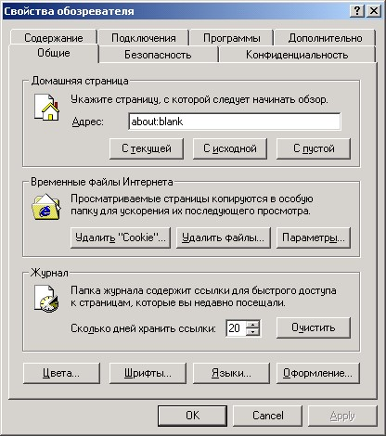
Рис. 1.3. Настройка загальних параметрів функціонування браузера
- Використавши вкладки «Безопасность» та «Конфединциальность» вікна «Свойства обозревателя», ознайомитись з параметрами, що визначають безпечний перегляд різних Web-сайтів.
- У вікні «Свойства обозревателя» перейти на вкладку «Содержание» та натиснути кнопку «Включить» в полі «Ограничения доступа». За допомогою нового вікна настройки «Ограничения доступа» обмежити доступ до інформації, отриманої з мережі Інтернет.
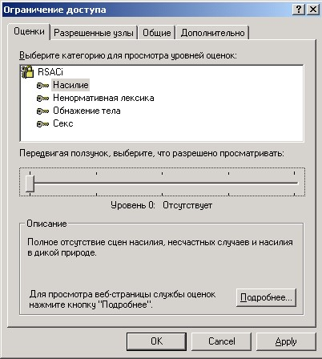
Рис. 1.4. Визначення обмежень доступу до інформації, що відображається у браузері
- У вікні «Свойства обозревателя» перейти на вкладку «Дополнительно». Знайти розділ «Мультимедиа». Відмінити відображення рисунків у вікні браузера. Відвідати декілька вже переглянутих сайтів. Впевнитись у тому, що час потрібний для відображення сайта у вікні браузера зменшився.
- За допомогою контекстного меню у місці, призначеному для рисунку, відобразити його на екрані.
- Відновити відображення рисунків.
- Освоїти можливості збереження Web-сайтів. Для цього можливо використати команди меню «Файл» –> «Сохранить как…» Ознайомитись з різними типами файлів, що можуть бути використані при збереженні інформації із Інтернет.
- Освоїти можливості збереження фрагментів Web сайтів.
- Рисунок можливо зберегти за допомогою команди «Сохранить рисунок как…» відповідного контекстного меню.
- Текст зберігаємо за допомогою копіювання виділеного фрагмента в будь-який текстовий редактор.
21. Записати на свій комп’ютер файл, розміщений на FTPсервері. Для цього:
- записати в адресному рядку URL визначеного FTP-сервера. Наприклад ftp://ftp.microsoft.com;
- для збереження файла необхідно викликати контекстне меню відповідного елемента у вікні браузера та вибрати команду «Копировать в папку».

Запитання для самоперевірки
- Яке призначення кнопки «Домой»?
- Як зберегти тільки текстову частину Web-сторінки?
- Як повністю зберегти Web-сторінку?
- Як зберегти рисунок на Web-сторінці?
- Як зберегти фрагмент тексту на Web-сторінці?
- Як відмінити можливість відображення рисунків у вікні браузера?
- Назвіть основні параметри безпеки браузера?
- Як заборонити доступ до певної інформації, розміщеної в мережі Інтернет?
- Як змінити кодування Web-сторінки?
- Як реалізувати доступ до FTP-сервера за допомогою браузера?

